 | Výsledková listina ze soutěže  ZIMNÍ PRAŽSKÁ DIABOLA - 10. 1. 2010  MEMORIÁL ING. ZDEŇKA JANDY  3. kolo Pražské střelecké ligy VzPi 2009/2010 | 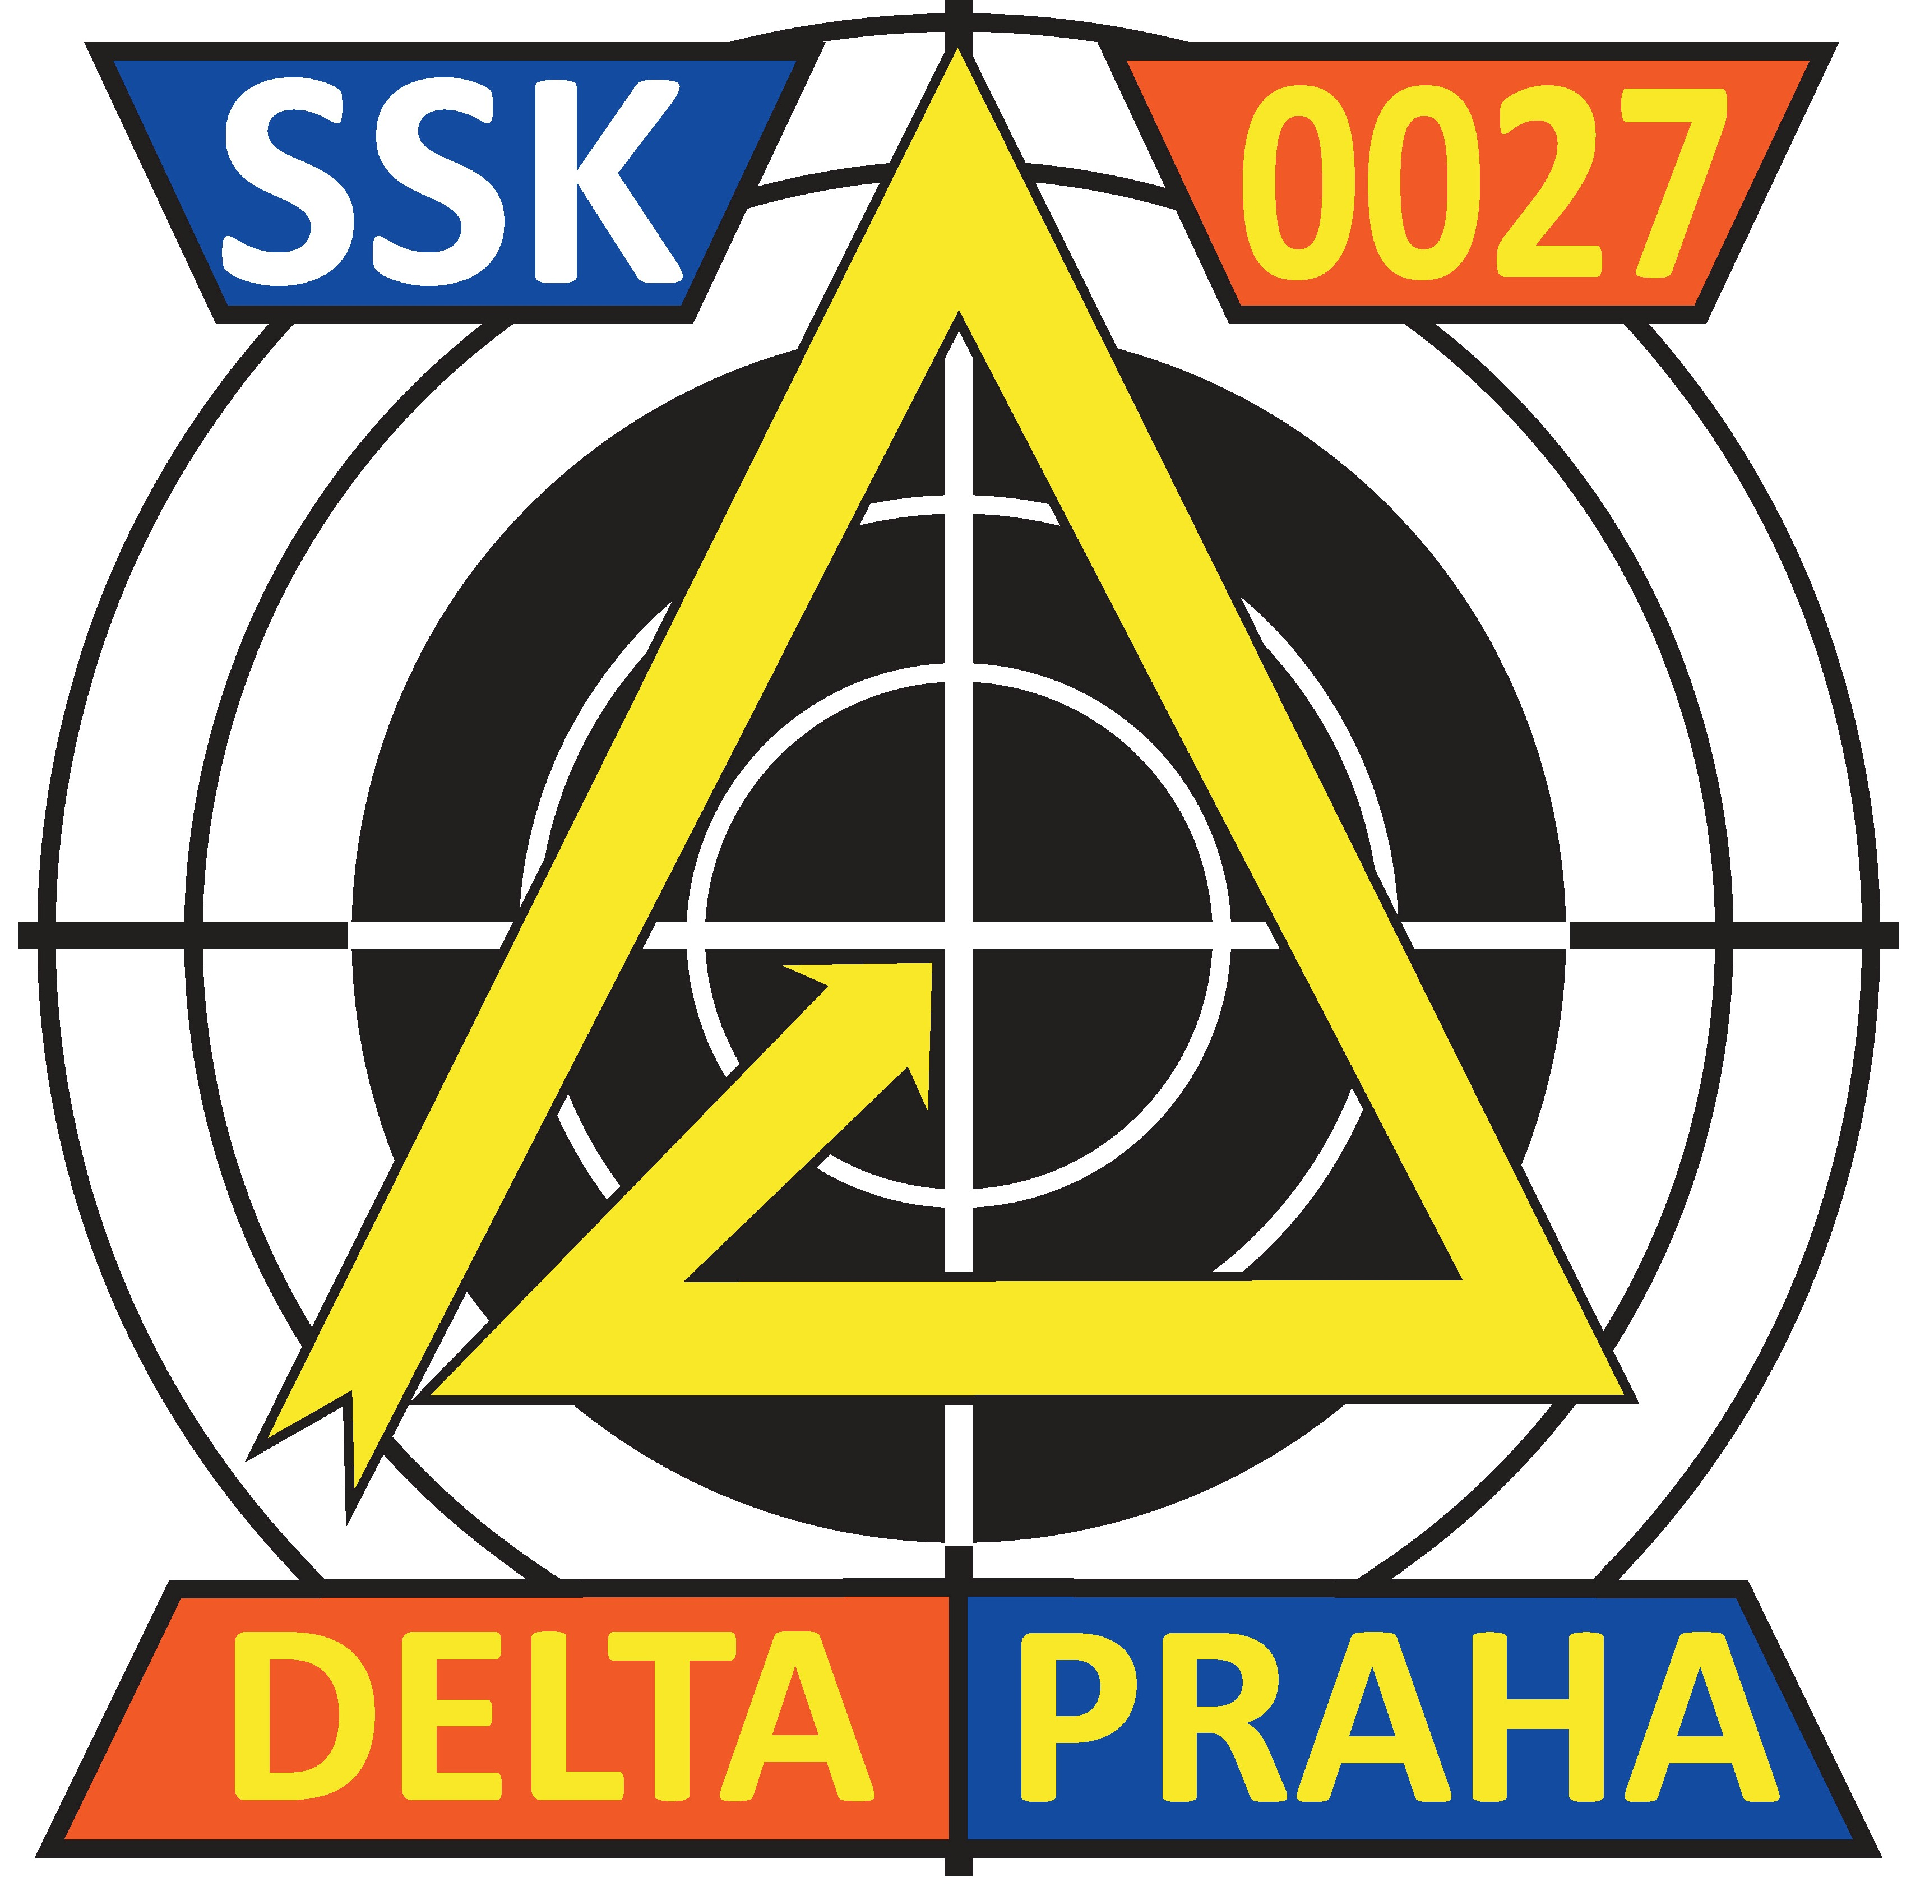
Místo konání: Hala TJ Ruzyně, Praha 6 Pořadatel: SSK 0027 DELTA Praha Kategorie soutěže: II.
List 1 – pistolové disciplíny
Vzduchová pistole – 40 ran – ženy, seniorky, starší dorost, mladší dorost

Limity VT: Kategorie: Rok narození: III. VT II. VT I. VT
ž = ženy 1960 až 1989 335 až 354 355 až 369 370 a výše
sky = seniorky 1950 a 1959 330 až 349 350 až 364 365 a výše
sd = starší dorost 1992 a 1993 325 až 344 345 až 359 360 a výše
md = mladší dorost 1994 a mladší 320 až 339 340 až 354 355 a výše
poř. | Příjmení a jméno | RN | č. průk. | č. SSK | Název SSK | Pol. 1 | Pol. 2 | Pol. 3 | Pol. 4 | Celkem | centrů | VT
 | Zámyslická Jarmila | 1970 | 32606 | 0069 | DUEL Praha | 89 | 90 | 89 | 94 | 362 | 5 | II. ž
 | Dvořáková Anna | 1985 | 38194 | 0023 | Praha 6 | 86 | 87 | 90 | 91 | 354 | 3 | III. ž
 | Kočí Marcela | 1977 | 32388 | 0772 | Liberec KPK | 82 | 90 | 87 | 92 | 351 | 6 | III. ž
 | Štěrbová Renáta | 1964 | n.č. | 0069 | DUEL Praha | 85 | 84 | 86 | 95 | 350 | 1 | -*) ž
 | Holadová Daniela | 1967 | 32667 | 0069 | DUEL Praha | 89 | 87 | 86 | 87 | 349 | 7 | III. ž
 | Smrtová Renata | 1958 | 03805 | 0023 | Praha 6 | 76 | 83 | 90 | 98 | 347 | 5 | III. sk
 | Ledecká Kateřina | 1988 | 37769 | 0023 | Praha 6 | 85 | 85 | 84 | 90 | 344 | 3 | III. ž
 | Dokoupilová Věra | 1966 | 04215 | 0069 | DUEL Praha | 79 | 86 | 91 | 80 | 336 | 2 | III. ž
 | Vodochodský Ondřej | 1992 | 36626 | 0069 | DUEL Praha | 82 | 82 | 88 | 80 | 332 | 0 | III. sd
 | Nováková Jana | 1973 | n.č. | 0159 | Chrastava | 79 | 78 | 90 | 81 | 328 | 2 | -*) ž
 | Vrtišková Renata | 1964 | 17780 | 0069 | DUEL Praha | 76 | 75 | 85 | 83 | 319 | 2 | -. ž
 | Neumann Tomáš | 1993 | 35843 | 0027 | DELTA Praha | 76 | 78 | 81 | 83 | 318 | 1 | -. sd
 | Průša Jakub | 1994 | 37244 | 0013 | DDM Praha 5 | 63 | 74 | 87 | 76 | 300 | 0 | -. md
 | Jelínek Tomáš | 1993 | 38414 | 0013 | DDM Praha 5 | 69 | 68 | 63 | 58 | 258 | 0 | -. sd
*) – ještě neregistrovaným střelcům nelze přiznat VT ČSS
Vzduchová pistole – 60 ran – Veteráni, senioři a junioři

Limity VT: Kategorie: Rok narození: III. VT II. VT I. VT
v = veteráni 1949 a starší 500 až 524 525 až 544 545 a výše
s = senioři 1950 až 1959 510 až 534 535 až 554 555 a výše
j = junioři 1990 a mladší 510 až 534 535 až 554 555 a výše
poř. | Příjmení a jméno | RN | č. průk. | č. SSK | Název SSK | Pol. 1 | Pol. 2 | Pol. 3 | Pol. 4 | Pol. 5 | Pol. 6 | Celkem | centrů | VT
 | Packan Petr | 1950 | 02726 | 0069 | DUEL Praha | 94 | 92 | 95 | 96 | 98 | 96 | 571 | 16 | I. v
 | Jech Jaromír | 1957 | 03766 | 0023 | Praha 6 | 92 | 92 | 91 | 90 | 90 | 92 | 547 | 9 | II. s
 | Chmel Karel st. | 1945 | 01574 | 0175 | Benešov | 87 | 88 | 93 | 90 | 93 | 88 | 539 | 8 | II. v
 | Koníček Jiří | 1937 | 12395 | 0023 | Praha 6 | 90 | 91 | 89 | 90 | 90 | 89 | 539 | 4 | II. v
 | Kočí Vratislav | 1957 | 05826 | 0772 | Liberec KPK | 84 | 90 | 91 | 93 | 90 | 90 | 538 | 9 | II. s
 | Smrt Josef | 1941 | 00008 | 0023 | Praha 6 | 91 | 91 | 90 | 91 | 86 | 85 | 534 | 6 | II. v
 | Cvrk Miloš | 1950 | 03751 | 0023 | Praha 6 | 92 | 90 | 85 | 88 | 85 | 94 | 534 | 4 | III. s
 | Doule Jiří | 1991 | 37772 | 0136 | Písek | 91 | 88 | 90 | 93 | 87 | 85 | 534 | 3 | III. j
 | Straník Květoslav | 1942 | 14099 | 0418 | Stráž nad Nisou | 86 | 91 | 86 | 91 | 89 | 86 | 529 | 5 | II. v
 | Brejša Petr | 1955 | 32464 | 0023 | Praha 6 | 91 | 86 | 92 | 88 | 85 | 86 | 528 | 7 | III. s
 | Tóth Tomáš | 1956 | 13910 | 0069 | DUEL Praha | 84 | 83 | 87 | 91 | 83 | 94 | 522 | 2 | III. s
 | Braun Michal | 1956 | 04658 | 0069 | DUEL Praha | 88 | 85 | 86 | 85 | 88 | 86 | 518 | 3 | III. s
 | Váňa Jan | 1943 | 02665 | 0069 | DUEL Praha | 90 | 82 | 89 | 79 | 85 | 80 | 505 | 1 | III. v
 | Špolc Martin | 1991 | 34808 | 0013 | DDM Praha 5 | 85 | 84 | 77 | 80 | 88 | 79 | 493 | 4 | -. j
 | Daněk Antonín | 1938 | 00106 | 0027 | DELTA Praha | 52 | 61 | 66 | 77 | 61 | 74 | 391 | 2 | -. v
Vzduchová pistole – 60 ran - Muži

Limity VT: Kategorie: Rok narození: III. VT II. VT I. VT
m = muži 1960 až 1989 520 až 544 545 až 564 565 a výše
poř. | Příjmení a jméno | RN | č. průk. | č. SSK | Název SSK | Pol. 1 | Pol. 2 | Pol. 3 | Pol. 4 | Pol. 5 | Pol. 6 | Celkem | centrů | VT
 | Trnka Tomáš | 1966 | 25312 | 0069 | DUEL Praha | 94 | 94 | 93 | 96 | 95 | 93 | 565 | 11 | I. m
 | Andrušík Ivan | 1965 | 27322 | 0109 | Sedlčany | 93 | 94 | 92 | 95 | 98 | 93 | 565 | 10 | I. m
 | Sládek Petr | 1983 | 25531 | 0069 | DUEL Praha | 94 | 94 | 89 | 93 | 94 | 89 | 553 | 7 | II. m
 | Korec Tomáš | 1967 | 17289 | 0023 | Praha 6 | 94 | 91 | 92 | 91 | 91 | 89 | 548 | 12 | II. m
 | Balý Václav | 1961 | 02691 | 0001 | Praha 2 | 89 | 94 | 90 | 90 | 91 | 90 | 544 | 10 | III. m
 | Mikulášek Josef | 1975 | 02739 | 0415 | při I.ZŠ Příbram | 87 | 87 | 95 | 91 | 88 | 92 | 540 | 3 | III. m
 | Chmel Karel ml. | 1969 | 01575 | 0175 | Benešov | 89 | 91 | 89 | 88 | 92 | 88 | 537 | 6 | III. m
 | Frýba Karel | 1975 | 03756 | 0023 | Praha 6 | 93 | 90 | 89 | 86 | 85 | 92 | 535 | 10 | III. m
 | Hanuš Marek | 1975 | 01558 | 0027 | DELTA Praha | 88 | 89 | 91 | 88 | 89 | 85 | 530 | 5 | III. m
 | Sarić Milan | 1977 | 37576 | 0069 | DUEL Praha | 92 | 88 | 89 | 86 | 85 | 85 | 525 | 5 | III. m
 | Neumann Karel | 1963 | 36782 | 0027 | DELTA Praha | 87 | 84 | 86 | 84 | 89 | 94 | 524 | 3 | III. m
 | Krčmář Aleš | 1973 | 01516 | 0772 | Liberec KPK | 86 | 82 | 82 | 84 | 83 | 87 | 504 | 2 | -. m
 | Zítek Tomáš | 1979 | 11602 | 0069 | DUEL Praha | 86 | 88 | 78 | 77 | 81 | 82 | 492 | 6 | -. m
PHK: Ing. Jan Brych, A-0009, v. r. Ředitel závodu a hlavní rozhodčí: Miloš Soukup, A-0014, v. r.
List 2 – puškové disciplíny
Vzduchová puška – 30 ran – mladší žactvo

Limity VT: Kategorie: Rok narození: III. VT II. VT I. VT
mž = mladší žáci 1998 a mladší 260 až 274 275 až 284 285 a výše
mžk = mladší žákyně 1998 a mladší 255 až 269 270 až 279 280 a výše
poř. | Příjmení a jméno | RN | č. průk. | č. SSK | Název SSK | Pol. 1 | Pol. 2 | Pol. 3 | Celkem | centrů | VT
 | Chmel Petr | 1998 | 37773 | 0175 | Benešov | 99 | 100 | 100 | 299 | 22 | I. mž
 | Divíšková Kateřina | 1998 | 38085 | 0454 | Solnice (okr. Rychnov n/Kn.) | 98 | 99 | 99 | 296 | 22 | I. mžk
 | Šilhová Alena | 1998 | 37736 | 0175 | Benešov | 100 | 96 | 98 | 294 | 22 | I. mžk
 | Čermák Josef | 1999 | n.č. | 0013 | DDM Praha 5 | 94 | 95 | 93 | 282 | 8 | *) mž
 | Bouše Josef | 1998 | n.č. | 0415 | při I.ZŠ Příbram | 90 | 95 | 87 | 272 | 5 | *) mž
 | Žižka Ivan | 2000 | 37245 | 0013 | DDM Praha 5 | 82 | 84 | 83 | 249 | 4 | -. mž
 | Petrásek Michal | 2000 | 37818 | 0415 | při I.ZŠ Příbram | 71 | 75 | 86 | 232 | 3 | -. mž
 | Kaiser Michal | 1998 | n.č. | 0013 | DDM Praha 5 | 76 | 73 | 82 | 231 | 2 | *) mž
 | Jamrich Milan | 2000 | 38406 | 0027 | DELTA Praha | 72 | 80 | 71 | 223 | 6 | -. mž
*) – ještě neregistrovaným střelcům nelze přiznat VT ČSS
Vzduchová puška – 30 ran – starší žactvo

Limity VT: Kategorie: Rok narození: III. VT II. VT I. VT
sž = starší žáci 1996 a 1997 270 až 284 285 až 294 295 a výše
sžk = st. žákyně 1996 a 1997 265 až 279 280 až 289 290 a výše
poř. | Příjmení a jméno | RN | č. průk. | č. SSK | Název SSK | Pol. 1 | Pol. 2 | Pol. 3 | Celkem | centrů | VT
 | Poláček Aleš | 1997 | 36254 | 0454 | Solnice (okr. Rychnov n/Kn.) | 99 | 99 | 100 | 298 | 23 | I. sž
 | Mikešová Kristína | 1996 | 35371 | 0899 | TJ ZD Podlesí Ročov | 97 | 98 | 99 | 294 | 20 | I. sžk
 | Urbanová Kateřina | 1996 | 37742 | 0027 | DELTA Praha | 98 | 96 | 98 | 292 | 21 | II. sžk
 | Mensdorff Adam | 1996 | 35110 | 0027 | DELTA Praha | 97 | 98 | 96 | 291 | 15 | II. sž
 | Frübling David | 1996 | 37873 | 0175 | Benešov | 97 | 95 | 98 | 290 | 14 | II. sž
 | Kovařík Vojtěch | 1997 | 36974 | 0415 | při I.ZŠ Příbram | 97 | 92 | 97 | 286 | 14 | II. sž
 | Čumpelík David | 1996 | 37741 | 0027 | DELTA Praha | 96 | 96 | 94 | 286 | 12 | II. sž
 | Jelínek David | 1996 | 37811 | 0013 | DDM Praha 5 | 93 | 94 | 93 | 280 | 9 | III. sž
 | Korb Adam | 1996 | 38412 | 0027 | DELTA Praha | 90 | 95 | 92 | 277 | 9 | III. sž
 | Novák David | 1996 | n.č. | 0159 | Chrastava | 95 | 91 | 88 | 274 | 4 | *) sž
 | Borkovcová Klára | 1996 | 37418 | 0205 | ŠKODA Mladá Boleslav | 91 | 89 | 89 | 269 | 6 | III. sžk
 | Netymach David | 1996 | 38405 | 0027 | DELTA Praha | 78 | 87 | 86 | 251 | 4 | -. sž
*) – ještě neregistrovaným střelcům nelze přiznat VT ČSS

Vzduchová puška – 40 ran – ženy, starší a mladší dorost

Limity VT: Kategorie: Rok narození: III. VT II. VT I. VT
ž = ženy 1960 až 1989 349 až 369 370 až 384 385 a výše
sd = starší dorost 1992 a 1993 340 až 359 360 až 374 375 a výše
md = mladší dorost 1994 a mladší 335 až 354 355 až 369 370 a výše
poř. | Příjmení a jméno | RN | č. průk. | č. SSK | Název SSK | Pol. 1 | Pol. 2 | Pol. 3 | Pol. 4 | Celkem | centrů | VT
 | Leflerová Jana | 1992 | 36656 | 0366 | Liberec - Ruprechtice | 95 | 97 | 95 | 94 | 381 | 18 | I. sd
 | Řehoř Adam | 1992 | 29767 | 0415 | při I.ZŠ Příbram | 92 | 94 | 92 | 96 | 374 | 14 | II. sd
 | Driml Michal | 1994 | 36562 | 0069 | DUEL Praha | 89 | 94 | 91 | 93 | 367 | 12 | II. md
 | Mikešová Kristína | 1996 | 35371 | 0899 | TJ ZD Podlesí Ročov | 88 | 91 | 92 | 95 | 366 | 12 | II. md
 | Kožuriková Daniela | 1987 | 30740 | 0134 | Praha 9 - V Chaloupkách | 87 | 90 | 91 | 91 | 359 | 5 | III. ž
 | Míka Dominik | 1995 | 36732 | 0049 | Vlašim | 89 | 90 | 86 | 89 | 354 | 8 | III. md
 | Šubrtová Daniela | 1993 | 37744 | 0027 | DELTA Praha | 91 | 90 | 83 | 88 | 352 | 9 | III. sd
 | Moozová Klára | 1994 | 37743 | 0027 | DELTA Praha | 80 | 89 | 87 | 88 | 344 | 9 | III. md
 | Rajnoha Tomáš | 1992 | 38228 | 0159 | Chrastava | 86 | 88 | 82 | 85 | 341 | 6 | III. sd
 | Hedbávná Klára | 1993 | 37184 | 0159 | Chrastava | 81 | 77 | 86 | 79 | 323 | 6 | -. sd
 | Matuszek Roman | 1994 | n.č. | 0069 | DUEL Praha | 80 | 80 | 63 | 75 | 298 | 4 | *) md
 | Šebor Jiří | 1992 | n.č. | 0415 | při I.ZŠ Příbram | 60 | 58 | 64 | 58 | 240 | 0 | *) sd
 | Hedl Jakub | 1984 | n.č. | 0013 | DDM Praha 5 | 38 | 65 | 63 | 51 | 217 | 0 | *) md
*) – ještě neregistrovaným střelcům nelze přiznat VT ČSS
Vzduchová puška – 60 ran – veteráni, senioři, muži a junioři

Limity VT: Kategorie: Rok narození: III. VT II. VT I. VT
v = veteráni 1949 a starší 525 až 549 550 až 569 570 a výše
s = senioři 1950 až 1959 530 až 554 555 až 574 575 a výše
m = muži 1960 až 1989 535 až 559 560 až 579 580 a výše
j = junioři 1990 a mladší 530 až 554 555 až 574 575 a výše
poř. | Příjmení a jméno | RN | č. průk. | č. SSK | Název SSK | Pol. 1 | Pol. 2 | Pol. 3 | Pol. 4 | Pol. 5 | Pol. 6 | Celkem | centrů | VT
 | Bečka Jiří | 1993 | 36561 | 0069 | DUEL Praha | 95 | 95 | 95 | 95 | 95 | 95 | 570 | 27 | II. j
 | Hlas Antonín | 1983 | 35383 | 0027 | DELTA Praha | 95 | 88 | 90 | 92 | 96 | 99 | 560 | 24 | II. m
 | Šimanovský Jiří | 1964 | 13644 | 0001 | Praha 2 | 93 | 95 | 91 | 91 | 96 | 94 | 560 | 13 | II. m
 | Rajnoha Josef | 1956 | 08332 | 0159 | Chrastava | 86 | 88 | 89 | 93 | 93 | 89 | 538 | 14 | III. s
 | Kožurik Miloslav | 1940 | 05482 | 0134 | Praha 9 - V Chaloupkách | 88 | 89 | 83 | 90 | 93 | 90 | 533 | 8 | III. v
 | Staněk Roman | 1991 | 35062 | 0027 | DELTA Praha | 91 | 86 | 88 | 84 | 86 | 92 | 527 | 4 | -. j
 | Hloušek Jan | 1977 | 34060 | 0134 | Praha 9 - V Chaloupkách | 81 | 85 | 83 | 80 | 91 | 80 | 500 | 7 | -. m
 | Cepák Petr | 1985 | 38195 | 0023 | Praha 6 | 83 | 84 | 80 | 84 | 80 | 64 | 475 | 6 | -. m
 | Daněk Antonín | 1938 | 00106 | 0027 | DELTA Praha | 77 | 71 | 71 | 76 | 73 | 71 | 439 | 0 | -. v
PHK: Ing. Jan Brych, A-0009, v. r. Ředitel závodu a hlavní rozhodčí: Miloš Soukup, A-0014, v. r.

